ASUNTO: PUNTO DE ACUERDO ECONÓMICO QUE DETERMINA COMO NO PROCEDENTE LA SOLICITUD DE ENAJENACIÓN DEL BIEN MUNICIPAL DESTINADO PARA VIALIDAD UBICADO EN LA CONFLUENCIA DE LAS CALLES PROLONGACIÓN LOS GUAYABOS Y MARCOS GORDOA.

H. AYUNTAMIENTO CONSTITUCIONAL DE
ZAPOTLÁN EL GRANDE, JALISCO
P R E S E N T E:

Quienes motivan y suscriben Mtra. Claudia Margarita Robles Gómez, Lic. Ernesto Sánchez Sánchez y Lic. Adrián Briseño Esparza, integrantes de la Comisión de Justicia, con fundamento en lo que disponen los artículos 115 Constitucional; 3, 73, 77, 80, 81, 85, 86 y demás relativos de la Constitución Política del Estado de Jalisco; 1, 2, 3, 10, 41, 52, 53, 54 y demás relativos y aplicables de la Ley del Gobierno y de la Administración Pública Municipal del Estado de Jalisco; 91, 92, 99, 100, 103, 108, 109 y demás relativos y aplicables del Reglamento Interior del Ayuntamiento de Zapotlán el Grande, Jalisco; en uso de las facultades conferidas en las disposiciones citadas, presentamos ante ustedes, PUNTO DE ACUERDO ECONÓMICO QUE DETERMINA COMO NO PROCEDENTE LA SOLICITUD DE ENAJENACIÓN DEL BIEN MUNICIPAL DESTINADO PARA VIALIDAD UBICADO EN LA CONFLUENCIA DE LAS CALLES PROLONGACIÓN LOS GUAYABOS Y MARCOS GORDOA; con base a la siguiente:

EXPOSICIÓN DE MOTIVOS:

I.- Que la Constitución Política de los Estados Unidos Mexicanos en su artículo 115 señala que cada Municipio será gobernado por un Ayuntamiento, de elección popular directa, integrado por un Presidente Municipal y el número de Regidores y Síndicos que la ley determine. De igual forma en su fracción II otorga facultades a los Ayuntamientos para aprobar, de acuerdo con las leyes en materia municipal que deberán expedir las legislaturas de los Estados, los bandos de policía y gobierno, los reglamentos circulares y disposiciones administrativas de observancia general dentro de sus respectivas jurisdicciones, que organicen la administración Pública Municipal, que regulen las materias, procedimientos, funciones y servicios públicos de su competencia y aseguren la participación ciudadana y vecinal.

II.- De conformidad a lo que se establece en el Capítulo III del Código Civil del Estado de Jalisco “De los Bienes Considerados Según las Personas a quienes Pertenecen”.

Artículo 814. Los bienes del dominio público pertenecientes al Estado o a los municipios en Jalisco, se regirán por las disposiciones de este código en cuanto no esté determinado por leyes especiales.

Artículo 815. Los bienes del dominio público se dividen en bienes de uso común, bienes destinados a un servicio público y bienes propios.

Artículo 816. Los bienes de uso común son inalienables e imprescriptibles. Pueden aprovecharse de ellos todos los habitantes, con las restricciones establecidas por la ley; pero para aprovechamientos especiales se necesita concesión otorgada con los requisitos que prevengan las leyes respectivas.

Artículo 818. Los bienes destinados a un servicio público y los bienes propios, pertenecen en pleno dominio a la Federación, a las Estados integrantes de ésta o a los Municipios; pero los primeros son inalienables e imprescriptibles, mientras no se les desafecte del servicio público a que se hallen destinados y los segundos tienen solamente el carácter de imprescriptibles pero no de inalienables.

III. El artículo 471 del Reglamento de Zonificación y Control Territorial del Municipio de Zapotlán el Grande, Jalisco establece que la urbanización del suelo y el desarrollo de condominios o conjuntos habitacionales, en cualquiera de los tipos de zonas, quedan sujetos a la obligación de otorgar áreas de cesión para destinos de conformidad con lo dispuesto por los artículos 175 y 176 del Código Urbano para el Estado de Jalisco, mismas que se clasifican en:

- Cesiones para equipamiento: corresponde a los espacios de uso público, necesarios para el desarrollo de la comunidad, por lo que todo propietario o promotor, que realice cualquier acción urbanística, cede a título gratuito al municipio, al término de la acción urbanística, la superficie correspondiente, y
- Cesiones para vialidad: corresponde a las vías públicas que resultan al término de toda acción urbanística, por lo que todo propietario o promotor cuando concluya dicha acción, cede a título gratuito al municipio.

IV. En este tenor los artículos 175 y 176 del Código Urbano para el Estado de Jalisco señalan, que toda acción urbanística mayor, en cualquiera de los tipos de zonas, queda sujeta a la obligación de otorgar áreas de cesión y determina que de la superficie de las áreas de cesión para equipamiento.

Artículo 175. Toda acción urbanística mayor, en cualquiera de los tipos de zonas, queda sujeta a la obligación de otorgar áreas de cesión para destinos. Las áreas de cesión para destinos se clasifican en:

- Cesiones para equipamiento: corresponde a los espacios de uso público, necesarios para el desarrollo de la comunidad, por lo que todo propietario o promotor, que realice cualquier acción urbanística, cede a título gratuito al municipio, al término de la acción urbanística, la superficie correspondiente; y

- Cesiones para vialidad: corresponde a las vías públicas que resultan al término de toda acción urbanística, por lo que todo propietario o promotor cuando concluya dicha acción, cede a título gratuito al municipio. Quedarán exentas de otorgar áreas de cesión las acciones urbanísticas que ya hubieran sido afectadas por este concepto y no se requiera para su ejecución de nuevas áreas de cesión.

Artículo 176. La determinación de la superficie de las áreas de cesión para equipamiento, se efectuará considerando el tipo de zona de que se trate, aplicando los siguientes porcentajes:

- Zonas habitacionales: 16% de la superficie bruta;
- Zonas Comerciales, Industriales y de Servicios: 13% de la superficie bruta;
- Zonas Turísticas: 11% de la superficie bruta; y
- Zonas de Granjas y Huertos y campestres: 6% de la superficie bruta.

V. La Ley del Procedimiento administrativo del Estado de Jalisco en su artículo 7 establece que “Las autoridades administrativas están obligadas a recibir las solicitudes o peticiones que sean de forma escrita y respetuosa que les presenten los administrados y por ningún motivo pueden negar su recepción, aun cuando presuntamente sean improcedentes; así mismo, deben dar respuesta fundada y motivada, en los términos que se establecen en el presente ordenamiento y demás aplicables según la materia”.

ANTECEDENTES:

- El día 19 de agosto de 2025 fue recibido en la oficina de la Sindicatura oficio dirigido a la Síndica Mtra. Claudia Margarita Robles Gómez y firmado por el Ciudadano Edgar Torres Fregoso en el cual solicita “enajenación/ compra de predio municipal” manifestando su interés en adquirir un terreno propiedad del Municipio de Zapotlán el Grande, Jalisco ubicado en la confluencia de la calle Marcos Gordoa y la Calle Los Guayabos (o también conocida como Prolongación Santos Degollado), colindando en la parte posterior (norte) con el fraccionamiento residencial Las Peñas y hacia la derecha (oriente) con el Parque Las Peñas, (coordenadas exactas del predio son: 19.700767, -103.450828).
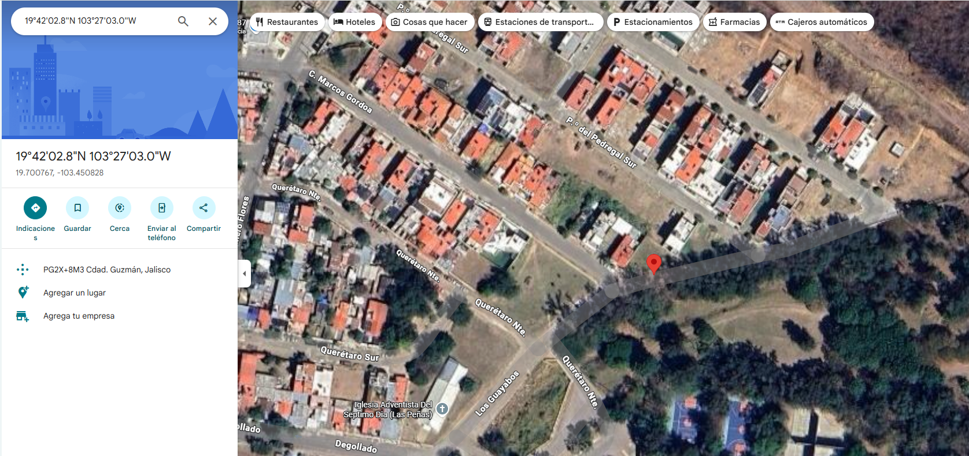

- Por lo anterior la Comisión Edilicia Permanente de Justicia efectuó la sesión Ordinaria Número 8 en la cual sus integrantes realizaron el análisis de la solicitud mencionada en el punto anterior, revisando la legislación vigente en la materia a fin de valorar y determinar respecto a la viabilidad legal de dar una respuesta de procedente o no a la enajenación del bien, materia de la presente iniciativa.

- En dicha sesión se revisó la escritura pública 12,934 doce mil novecientos treinta y cuatro, Tomo Diecisiete, Libro Cuarto, otorgada ante la fe del Notario Público Lic. Eduardo Paez Castell, titular de la Notaría Pública número cuatro con ejercicio en Ciudad Guzmán Municipio de Zapotlán el Grande, en la que consta la donación en favor del municipio de Zapotlán el Grande Jalisco de las ÁREAS DE CESIÓN PARA EQUIPAMIENTO Y PARA VIALIDADES que de conformidad a lo establecido con el Código Urbano para el Estado de Jalisco, ya que toda acción urbanística queda sujeta a la obligación de otorgar áreas de cesión y determina que de la superficie de las áreas de cesión para equipamiento que realizó la “Unión de Colonos Las Peñas” Asociación Civil.
Plano de usos y destinos contenido en la escritura pública12,934 doce mil novecientos treinta y cuatro.

- Si bien el ciudadano Edgar Torres Fregoso argumenta en su escrito que es una vialidad “cerrada o muerta” se pudo constatar que el Plan de Desarrollo Municipal contempla el trazo de calle en dicha ubicación, además de que en la escritura pública citada en el párrafo anterior puntualiza que dicho bien “tendrán el carácter de inalienables e imprescriptibles.

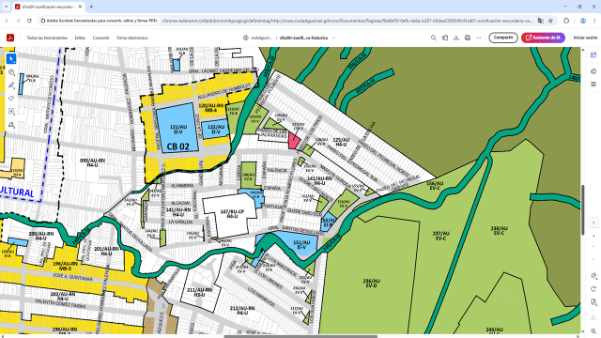
Imagen del Plan Parcial de Desarrollo Distrito 1 Subdistrito 1
http://www.ciudadguzman.gob.mx/Documentos/Paginas/f6e8bf5f-0efb-4a6a-b287-63daa230654f/d1sd01-zonificación-secundaria-centro-historico.pdf

- Derivado de todo lo anteriormente establecido los integrantes de la Comisión Edilicia de Justicia del Ayuntamiento de Zapotlán el Grande, Jalisco, en sesión ordinaria número 8, acordaron por unanimidad que NO ES PROCEDENTE realizar la enajenación DEL ÁREAS DE CESIÓN (calle) que solicita el C. Edgar Torres Fregoso, ya que al ser ÁREAS DE CESIÓN PARA VIALIDADES es un bien de dominio público y son inalienables.

Por lo anteriormente expuesto, fundado y motivado, la comisión edilicia de Justicia comparecemos a efecto de poner a consideración para la aprobación de este Honorable Pleno del Ayuntamiento, los siguientes:

PUNTOS DE ACUERDO:

PRIMERO: El Pleno de Ayuntamiento determina que NO ES PROCEDENTE LA SOLICITUD DE ENAJENACIÓN DEL BIEN MUNICIPAL DESTINADO PARA VIALIDAD UBICADO EN LA CONFLUENCIA DE la calle Marcos Gordoa y la Calle Los Guayabos (o también conocida como Prolongación Santos Degollado), colindando en la parte norte con el fraccionamiento residencial Las Peñas y hacia el oriente con el Ecológico Parque Las Peñas, (coordenadas exactas del predio son: 19.700767, -103.450828), ya que al ser ÁREAS DE CESIÓN PARA VIALIDADES propiedad del Municipio, es un bien de dominio público y son inalienables.

SEGUNDO: Se instruye a la Secretaria de Ayuntamiento notificar al Ciudadano Edgar Torres Fregoso el contenido de la esta Iniciativa de Acuerdo Económico; esto en los datos de contacto citados en su oficio de solicitud anexo al presente.

A T E N T A M E N T E
"2025, AÑO DEL 130 ANIVERSARIO DEL NATALICIO DE LA MUSA Y ESCRITORA ZAPOTLENSE MARIA GUADALUPE MARIN PRECIADO".
“2025, CENTENARIO DE LA INSTITUCIONALIZACIÓN DE LA FERIA ZAPOTLÁN”.
CD. GUZMÁN MUNICIPIO DE ZAPOTLÁN EL GRANDE, JALISCO.
A 02 DE OCTUBRE DE 2025.

MTRA. CLAUDIA MARGARITA ROBLES GÓMEZ
SÍNDICA Y PRESIDENTA DE LA COMISIÓN EDILICIA PERMANENTE
DE JUSTICIA

LIC. ERNESTO SÁNCHEZ SÁNCHEZ  REGIDOR VOCAL DE LA COMISIÓN EDILICIA DE JUSTICIA. | LIC. ADRIÁN BRISEÑO ESPARZA  REGIDOR VOCAL DE LA COMISIÓN EDILICIA DE JUSTICIA.

CMRG/krag

